一、威海市女性安康保障工程
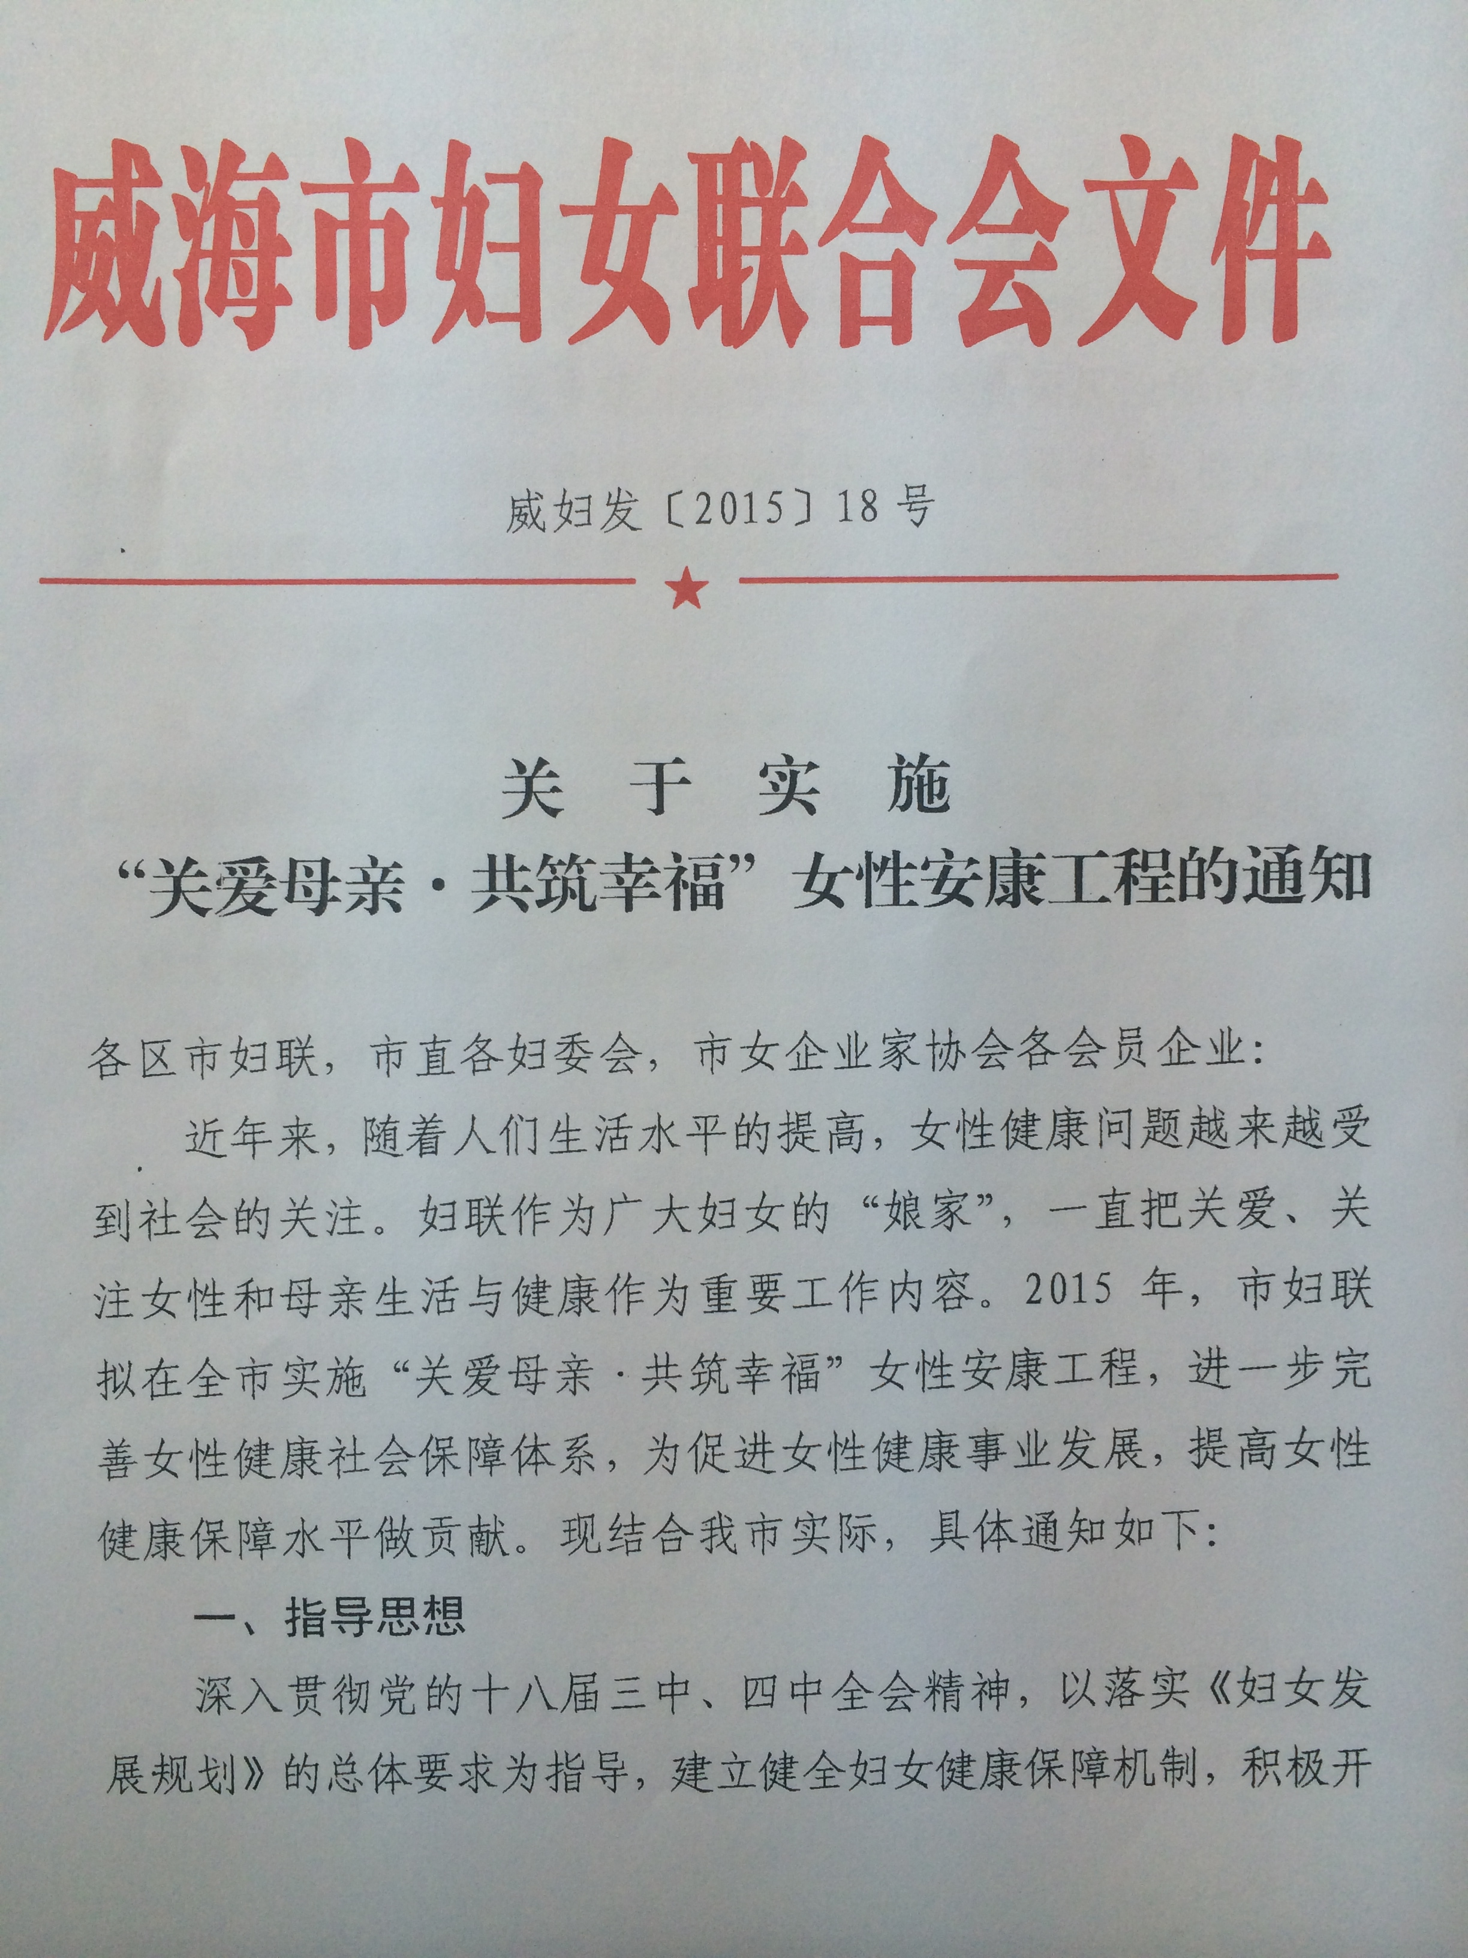
近年来，随着人们生活水平的提高，女性健康问题越来越受到社会的关注，威海市妇联一直把关爱、关注女性和母亲生活与健康作为重要工作内容。2015年7月10日，威海市妇联与中国人寿威海分公司联合在全市范围内实施推广“关爱母亲•共筑幸福”女性安康工程，推出女性安康保险保障方案，最大限度的保障全市女性朋友的安全和健康。
一、女性安康保障工程简介
（一）参保对象：年龄在18（含）— 70（含）周岁身体健康的女教工或者其女性亲属。
（二）保障期间：一年。
（三）保险保费：150元/人（个人仅需缴费100元，额外赠送50元，可以为多位亲属投保，但每人最多限保2份（200元），优惠期间仅限3月10日-3月25日）。指定生效日为2020年3月8日。
（四）保障责任：
1、参保人自本合同生效之日起90日后（按约定连续参保不受90日规定的限制），初次发生并经二级以上（含二级）医院确诊罹患原发性乳腺癌、原发性卵巢癌、原发性子宫内膜癌、原发性宫颈癌、原发性输卵管癌、原发性阴道癌等六种疾病中的任何一种或者多种，给付保险金。
2、因疾病（不包括意外伤害伤害、精神类疾病、美容、怀孕生育）住院治疗，进行手术期间或者输液治疗的天数，每天给予40元的补贴。所有个人本着自愿的原则参与。
3、继续额外赠送每人50元/年，用于定向赠送2万交通意外身故、交通意外住院津贴（每天100元）。交通意外身故、津贴保障项目涵盖了驾乘机动车辆（包括每天上下班搭乘私家车、公交车）、搭乘轨道交通、水上交通、飞机等。
年龄范围 | 金额 | 保障额度 | 保障内容
18-70周岁 | 150元/人（个人仅需缴费100元，额外赠送50元） | 3万元 | 包括6种癌症：原发性乳腺癌、原发性卵巢癌、原发性子宫内膜癌、原发性宫颈癌、原发性输卵管癌、原发性阴道癌
18-70周岁 | 150元/人（个人仅需缴费100元，额外赠送50元） | 40元/天 | 因疾病（不包括意外伤害伤害、精神类疾病、美容、怀孕生育）进行住院治疗，进行手术期间或者输液治疗的天数，每天给予40元的补贴。
18-70周岁 | 150元/人（个人仅需缴费100元，额外赠送50元） | 2万元 | 搭乘正规交通工具，发生意外伤害给予2万元身故金。
18-70周岁 | 150元/人（个人仅需缴费100元，额外赠送50元） | 100元/天 | 搭乘正规交通工具，发生意外伤害住院治疗，每天给予100元的补贴。
（五）免赔关注：
因下列情形之一导致被保险人患特定原发性恶性肿瘤的，不负给付保险金的责任：
1、在本合同生效前被保险人已患本合同所指特定原发性恶性肿瘤；
2、被保险人患本合同约定的特定原发性恶性肿瘤以外的疾病；
3、保险期间所患重大疾病与投保前已经存在的身体异常有关联。
二、女性安康保障工程六大优点
1、政府统一组织，费用低保障高；每天不到三毛钱，可获得保障30000元。同时增加了特殊部位的住院津贴补助。
2、女性安康保险保障与社保、工会爱心保险、医保、及其它商业保险不冲突不冲突，一经确诊立即给付，无需治疗发票。
3、投保简单，仅需客户姓名、身份证号码、电话号码。
4、保障重点突出，包括最常见的女性六种肿瘤疾病，原发性乳腺癌、原发性卵巢癌、原发性子宫内膜癌、原发性宫颈癌、原发性输卵管癌、原发性阴道癌。2019年将原有6个部位发生的疾病住院津贴，扩大到所有疾病（不包括意外伤害伤害、精神类疾病、美容、怀孕生育）的住院津贴。
5、受益人群广，女教工、男教工妻子和教工的母亲都可以参加，无论有没有医保均可购买。
6、关爱教工出行，免费补贴交通意外死亡和交通意外住院津贴保险。
7、服务快速高效，理赔规范到位。
二、威海市男性安康保障工程
一、“男性安康保障工程”简介：
(一) 参保对象：年龄在18（含）—65（含）周岁身体健康的男教工、女教工对象，或者男性亲属。
（二）保障期间：一年。
（三）保险保费：150元/人（个人仅需缴费100元，额外赠送50元，可以为多位亲属投保，但每人最多限保2份（200元），优惠期间仅限3月10日-3月25日）。指定生效日为2020年3月8日。
（四）保障责任：
1、参保人自本合同生效之日起九十日后（按约定连续参保不受九十日规定的限制），初次发生并经二级以上（含二级）医院确诊罹患原发性肝癌、原发性胃癌、原发性结肠癌、原发性胰腺癌、原发性前列腺癌、原发性膀胱癌等六种疾病中的任何一种或者多种，给付保险金。
2、因疾病（不包括意外伤害伤害、精神类疾病、美容、怀孕生育）住院治疗，进行手术期间或者输液治疗的天数，每天给予40元的补贴。所有个人本着自愿的原则参与。
3、继续额外赠送每人50元/年，用于定向赠送2万交通意外身故、交通意外住院津贴（每天100元）。交通意外身故、津贴保障项目涵盖了驾乘机动车辆（包括每天上下班搭乘私家车、公交车）、搭乘轨道交通、水上交通、飞机等。
年龄范围 | 金额 | 保障额度 | 保障内容
16-65周岁 | 150元/人（个人仅需缴费100元，额外赠送50元） | 3万元 | 包括6种癌症：原发性肝癌、原发性胃癌、原发性结肠癌、原发性胰腺癌、原发性前列腺癌、原发性膀胱癌
16-65周岁 | 150元/人（个人仅需缴费100元，额外赠送50元） | 40元/天 | 因疾病（不包括意外伤害伤害、精神类疾病、美容、怀孕生育）进行住院治疗，进行手术期间或者输液治疗的天数，每天给予40元的补贴。
16-65周岁 | 150元/人（个人仅需缴费100元，额外赠送50元） | 2万元 | 搭乘正规交通工具，发生意外伤害给予2万元身故金。
16-65周岁 | 150元/人（个人仅需缴费100元，额外赠送50元） | 100元/天 | 搭乘正规交通工具，发生意外伤害住院治疗，每天给予100元的补贴。
（五）免赔关注：
因下列情形之一导致被保险人患特定原发性恶性肿瘤的，不负给付保险金的责任：
1、在本合同生效前被保险人已患本合同所指特定原发性恶性肿瘤；
2、被保险人患本合同约定的特定原发性恶性肿瘤以外的疾病；
3、保险期间所患重大疾病与投保前已经存在的身体异常有关联。
二、“男性安康工程“优点：
1、政府统一组织，费用低保障高；每天不到三毛钱，可获得保障30000元；
2、男性安康保险保障与社保、工会爱心保险、医保、及其它商业保险不冲突不冲突，一经确诊立即给付，无需治疗发票；
3、投保简单，仅需客户姓名、身份证号码、电话号码；
4、保障重点突出，包括较常见的男性6种肿瘤疾病，原发性肝癌、原发性胃癌、原发性结肠癌、原发性胰腺癌、原发性前列腺癌、原发性膀胱癌。
5、增加住院津贴，进行手术期间或者输液治疗的天数，每天补贴40元。
6、受益人群广，男教工、女教工丈夫和其父亲都可以参加，无论有没有医保均可购买；
7、关爱教工出行，免费补贴交通意外死亡和交通意外住院津贴保险。
8、服务快速高效，理赔规范到位。
三、投保方法：
以单位形式收齐资料后，统一进行办理。投保成功后，每人都会获得一个个人保单。
四、咨询方式：
联系人：马夕娜 联系电话：13156084153 0631- 5331170
联系人：冯吉众 联系电话：15063136518 0631- 5331170
五、报案与理赔
为方便申请理赔，出险后请报案，24小时报案电话：95519
理赔咨询电话：5305420、5305290
女性安康保障工程”明白纸
一、女性安康保障工程实施开展背景：
经医学统计，乳腺癌、子宫癌、卵巢癌和宫颈癌是威胁女性朋友健康的四大主要因素，在20-39岁女性发病率最高且呈逐年攀升势头。抽烟、喝酒、白天睡懒觉、晚上熬夜、久坐不动等，这些日益西化的生活方式，成为城市“红粉杀手”。与30年前相比，女性患癌症的年龄大大提前，30岁就进入患病危险期；而日益西化的生活方式与年轻女性肿瘤高发不无关系。其中不乏影视明星患有癌症，林黛玉的扮演者陈晓旭患乳腺癌42岁去世，梅艳芳患宫颈癌40岁离开，著名歌手阿桑乳腺癌34岁走了，参加《中国好声音》再次登上春晚的明星姚贝娜也因患有乳腺癌，34岁走了。善待自己、关爱健康，女性群体防癌形势刻不容缓，为自己、为家庭构筑完善的保险保障体系显得尤为重要，是解决因病致贫、因病返贫的重要途径。
二、女性安康保障工程四大独特优势：
1、不受转院问题限制影响。在社保报销环节，一但主动转院是不容易报销的。如果不转院又享受不到很好的治疗。女性安康保障工程不受是否转院影响，可以选择更好的医院进行治疗。
2、很好的解决了专家治疗费用。假如想从北京请专家来威海做手术，现在的专家费在3万到5万不等，这部分社保也是无法报销的。
3、不受进口药物限制。在手术时，医生可能会建议使用进口药物会保证医疗效果，使用国产药物的效果不如进口药物，而进口药物社保也是不能进行报销的。女性安康保障工程不受进口药物限制，一经确诊立即给付30000元，同时增加住院补贴。
4、其他治疗费用问题。再加上给医生的答谢费用、住院的差旅费、食宿费、交通费等各种费用花费，这些都可以通过女性安康保险补偿解决。
三、问题解答：
（一）、投保方面的问题：
问题1：什么条件的人员可以参加妇联“女性安康工程”？
回答：年龄在18（含）— 70（含）周岁身体健康的女教工、男教工对象，或者女性亲属均可参保。
问题2：妇联“女性安康工程”都有什么保障？
回答：包括6种癌症：原发性乳腺癌、原发性卵巢癌、原发性子宫内膜癌、原发性宫颈癌、原发性输卵管癌、原发性阴道癌。
问题3：没有医保是否可以参加？外地户口能否参保？
回答：有无医保，均可参保。不限户口，外地户口也可参保。
问题4：什么叫免责期？多长时间？续保有没有免责期？
回答：等待期：又称观察期，或免责期，是指寿险合同在生效的指定时期内，即使发生保险事故，受益人也不能获得保险赔偿，这段时期称为等待期。只要是连续投保的，续保没有免责期。
问题5：什么叫原发性？
回答：原发性是针对继发性和转移性而言，就是说某种疾病最先发生于某个组织和器官，对于该组织或器官来说，该疾病就是原发性的。
（二）、理赔方面的问题：
问题1：赔案需要怎样上报手续？
回答：可以自行到环翠区海滨中路19A中国人寿威海分公司进行办理。也可以打服务电话0631- 5331170，工作人员协助进行办理。
问题2：社保、医保、工会会员爱心互助医疗保险报销后，妇联“女性安康保险”还能报吗？
回答：女性安康保障工程和社保、医保、工会爱心保险不冲突。社保、医保、工会爱心保险报销后，女性安康保险工程照样可以报销，而且是一经确诊立即报销，不需要治疗费用发票。
问题3：“女性安康保险”理赔所需资料
回答：住院病例、诊断证明、参保人身份证复印件、银行卡复印件、个人保单。
女性癌症离我们到底有多远？
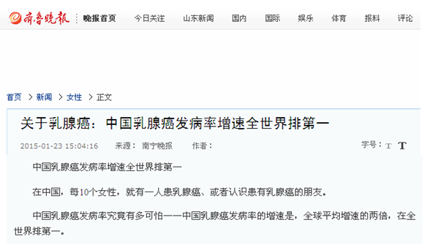
善待自己 关爱健康

乳腺疾病的普遍性！
1、全球每年有200万女性患乳腺疾病；
2、全球每年有50万女性死于乳腺癌；
3、每26秒就有一名女性被诊断出患乳腺癌！
4、几乎每1分钟有一名女性死于乳腺癌
5、临床发现最年轻的患者只有14岁。
中国已经成为乳腺癌“高发区”！
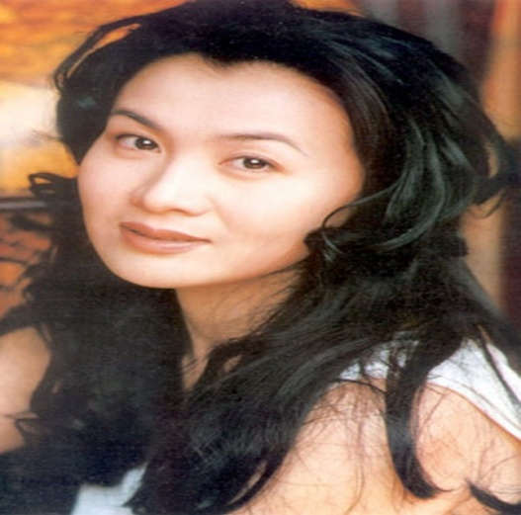


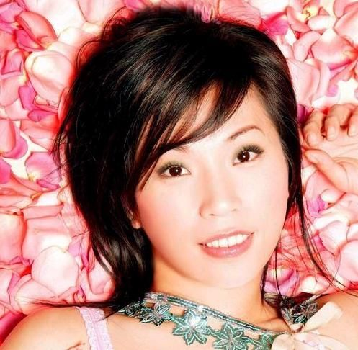


1、陈晓旭，2007年5月，红楼梦林黛玉扮演者陈晓旭因乳腺癌去世，从此林妹妹在人间消失，惊悚的结局给我们敲响了警钟。
李媛媛:宫颈癌

陈小旭:乳腺癌

阿桑:乳腺癌

姚贝娜:乳腺癌

叶凡:乳腺癌

梅艳芳:宫颈癌

2、叶凡，2007年，《遇上你是我的缘》歌曲演唱者，因患乳腺癌，在深圳去世，享年38岁，乳腺癌粉红杀手再次夺走了年轻美丽的生命。
3、著名歌手阿桑，乳腺癌34岁走了，参加《中国好声音》再次登上春晚的姚贝娜也因患有乳腺癌，34岁走了。
4、郭健，著名瑜珈师，行右乳全切手术，中国第一人正面裸胸照！5、宝咏琴，香港第二富婆，因患乳腺癌，不幸离世。留下巨额资产，正如2009年春晚小品上，小沈阳说的：“人生最大的悲哀，莫过于人死了，钱没花了！”6、蔡琴（94年行右乳手术）、汪明荃（患甲状乳癌）、叶丽仪（《上海滩》歌曲演唱者，行右乳全切）、奥黛丽-赫本（93年1月20日因乳癌病逝）、南希-里根（美国第一夫人，乳房切除）------专家警告：每4个乳腺增生患者就有1个可能成为乳癌！
医学专家建议女性群体应该劳逸结合，多注意饮食健康、多运动，同时注意为自己购买适量的女性保险，呵护自己和所爱的家人！
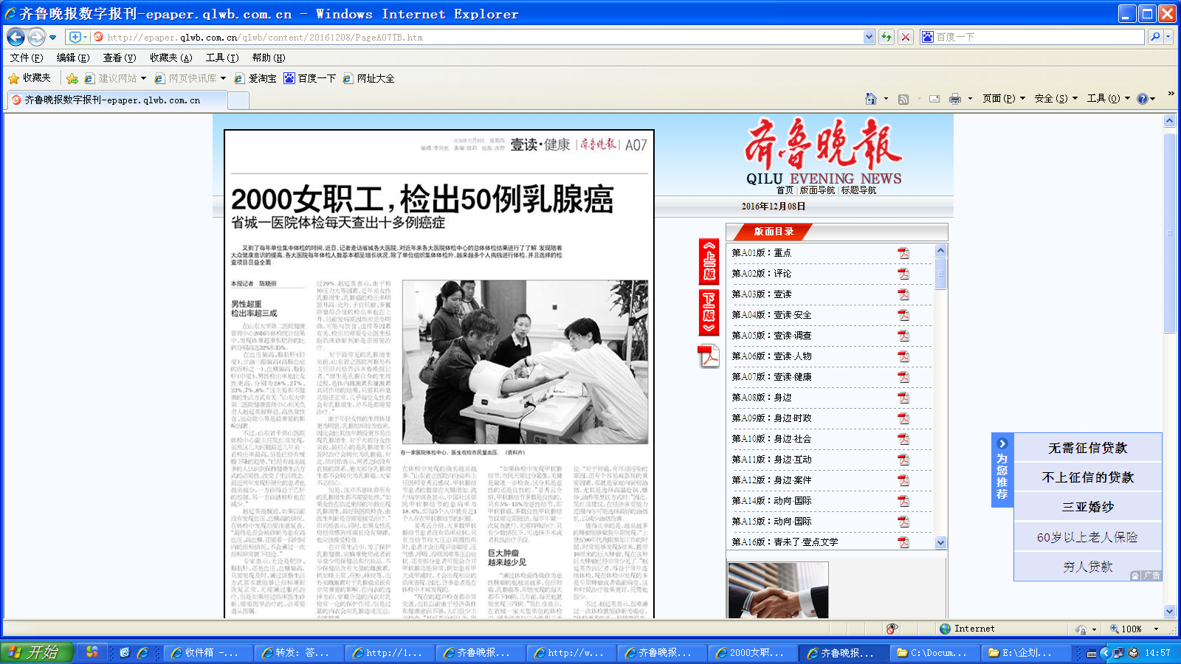
齐鲁晚报12月8日报讯，山东一单位体检，因为该单位以女性教工为主，2000人参加体检，乳腺癌阳性发现的有200多例，经过进一步检查,最终被确诊为乳腺癌的则为50多例。另据报道，仅省城的一家医院体检，每天检查出来十多例癌症。几年前,每天也就能发现三四例。
体检数据显示：在所有参加乳腺体检的女性中，查出乳腺异常的比例竟然高达60.93%。乳腺癌是没有任何征兆的，有可能只是发现肿块但没有任何不舒服的地方，但一检查就确诊乳腺癌的情况不在少数，更甚至于有些人已经发展到乳腺癌晚期，只能采取切除患病乳房的方式来挽救生命。因此一定要密切注意乳房的变化，每年体检一次，排除患癌因素最保险。
央视：我国乳腺癌发病率世界第一
在中国，每10个女性，就有一人患乳腺癌、或者认识患有乳腺癌的朋友。
中国乳腺癌发病率究竟有多可怕——中国乳腺癌发病率的增速是全球平均增速的两倍，在全世界排第一。每4个乳腺增生患者就有1个可能成为乳癌。
乳腺增生、乳腺炎、乳腺癌等乳腺疾病已经成为女性健康的第一杀手。据世界卫生组织国际癌症研究中心公布的数据，自2008年以来，全球每年乳腺癌病例以超过20%的速度增长，而死亡率每年增长14%。同时该组织还预测，到2025年癌症确诊病例将超过1900万例。
仅在2015年，中国新发乳腺癌病例高达26万例，死亡7万例，位居中国女性所有肿瘤发病率之首。据调查发现，25—35岁的女性乳腺病患者比例占到总人数的37%，发病平均年龄比西方国家提早了10年！被称之为女性的头号杀手。
著名青年歌手姚贝娜因乳腺癌病逝。演员陈晓旭因乳腺癌去世。歌手叶凡，因患乳腺癌去世。著名女演员李婷因乳腺癌长期医治无效。香港女富翁宝咏琴，因患乳腺癌离世。奥黛丽-赫本因乳癌病逝！蔡琴行右乳切除手术！汪明荃患甲状乳癌！叶丽仪行右乳全切！南希-里根乳房切除！……
每4个乳腺增生患者就有1个可能成为乳癌，谁能拯救女性的健康？！
乳腺癌3大特点
1、发病趋势年轻化
乳腺癌发病年龄呈年轻化趋势已不容忽视。记者采访乳腺疾病专家获悉，近年来我国乳腺癌患者明显增多且越趋年轻化，甚至80后、90后的女性患者也不时接诊到，其中不乏知识女性和女白领。中国乳腺癌发病发病率从20至25岁开始增加，45到50岁达高峰，比西方女性提前了10岁！
2、治疗费用惊人
一提到乳腺癌，很多人觉得手脚麻木，心在颤抖！是的，我也有同感！这种病对女性的伤害确实比较大，不像小感冒，花个几百上千，就能解决，但乳腺癌就不一样了，治疗费用一直高昂不下，有一种乳腺癌的特效药叫“赫赛汀herceptin”的，化疗一年，仅治疗费用就达40余万元。
考虑到患癌者长期不能参加工作及日常生活、需要长期住院治疗和需要大额医疗费、并且需要长期被他人照顾进行康复。据保守估算，目前女性恶性肿瘤治疗康复费用约在8-50万之间(含住院、手术、治疗康复费用)。

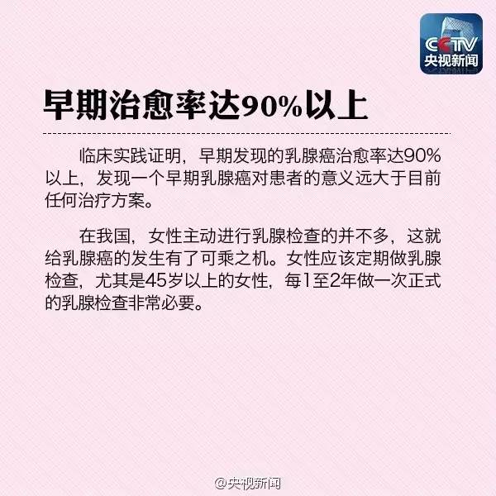

3、治愈率很高
专家表示，早发现，早治疗，早期乳腺癌的治愈率能到达90%以上，而且还能将乳房保留下来，避免切乳之痛。
女性35岁前必须把重疾保险准备好
女性担负着女儿、妻子、母亲的角色，生育与家庭的双重负担，只有健康的身体才能够貌美如花，每一位女性都应该积极关注女性重大疾病保险，给予身体健康更多保障。所以投保女性重大疾病保险具有非常重要的意义。保险是防患于未然好方式，希望女性能够给予健康更多保障。
据统计女性乳腺癌只要发现的及时经过5年的治愈期，成活率都在90%以上，这就意味着在这5年里巨额的医疗开支，还有没完没了的营养费和护理费；意味着自己没有了收入，生病三分治七分养，大病更是如此。
看病治疗费用，这一定是我们所能想到的第一笔钱，多少合适？10万，20万？专业医生建议，要想接受比较好的治疗，这部分费用准备30～50万比较合适。
女人，没有谁为谁而活，就算为父母为孩子为老公…也要先好好爱自己！ 爱自己！就给自己买份“女性安康保险”吧！
“男性安康保障工程”明白纸
一、男性安康保障工程四大独特优势：
1、不受转院问题限制影响。在社保报销环节，一但主动转院是不容易报销的。如果不转院又享受不到很好的治疗。男性安康保障工程不受是否转院影响，可以选择更好的医院进行治疗。
2、很好的解决了专家治疗费用。假如想从北京请专家来威海做手术，现在的专家费在3万到5万不等，这部分社保也是无法报销的。
3、不受进口药物限制。在手术时，医生可能会建议使用进口药物会保证医疗效果，使用国产药物的效果不如进口药物，而进口药物社保也是不能进行报销的。男性安康保障工程不受进口药物限制，一经确诊立即给付30000元，同时增加住院补贴。
4、其他治疗费用问题。再加上给医生的答谢费用、住院的差旅费、食宿费、交通费等各种费用花费，这些都可以通过男性安康保险补偿解决。
二、问题解答：
（一）、投保方面的问题：
问题1：什么条件的人员可以参加 “男性安康工程”？
回答：年龄在18（含）— 65（含）周岁身体健康的男性教工、女教工对象，或者男性亲属均可参保。
问题2： “男性安康工程”都有什么保障？
回答：包括6种癌症：原发性肝癌、原发性胃癌、原发性结肠癌、原发性胰腺癌、原发性前列腺癌、原发性膀胱癌。
问题3：没有医保是否可以参加？外地户口能否参保？
回答：有无医保，均可参保。不限户口，外地户口也可参保。
问题4：什么叫免责期？多长时间？续保有没有免责期？
回答：等待期：又称观察期，或免责期，是指寿险合同在生效的指定时期内，即使发生保险事故，受益人也不能获得保险赔偿，这段时期称为等待期。等待期是为了防止投保人明知道将发生保险事故，而马上投保以获得保险利益的行为，也就是所说的逆选择。只要是连续投保的，续保没有免责期。
（二）、理赔方面的问题：
问题1：赔案需要怎样上报手续？
回答：可以自行到环翠区海滨中路19A中国人寿威海分公司进行办理。也可以打服务电话0631- 5331170，工作人员协助办理。
问题2：社保、医保、工会会员爱心互助医疗保险报销后，“男性安康保险”还能报吗？
回答：男性安康保障工程和社保、医保、工会爱心保险不冲突。社保、医保、工会爱心保险报销后，男性安康保险工程照样可以报销，而且是一经确诊立即报销，不需要治疗费用发票。
问题3：“男性安康保险”理赔所需资料
回答：住院病例、诊断证明、参保人身份证复印件、银行卡复印件、男性安康保险个人保单。

